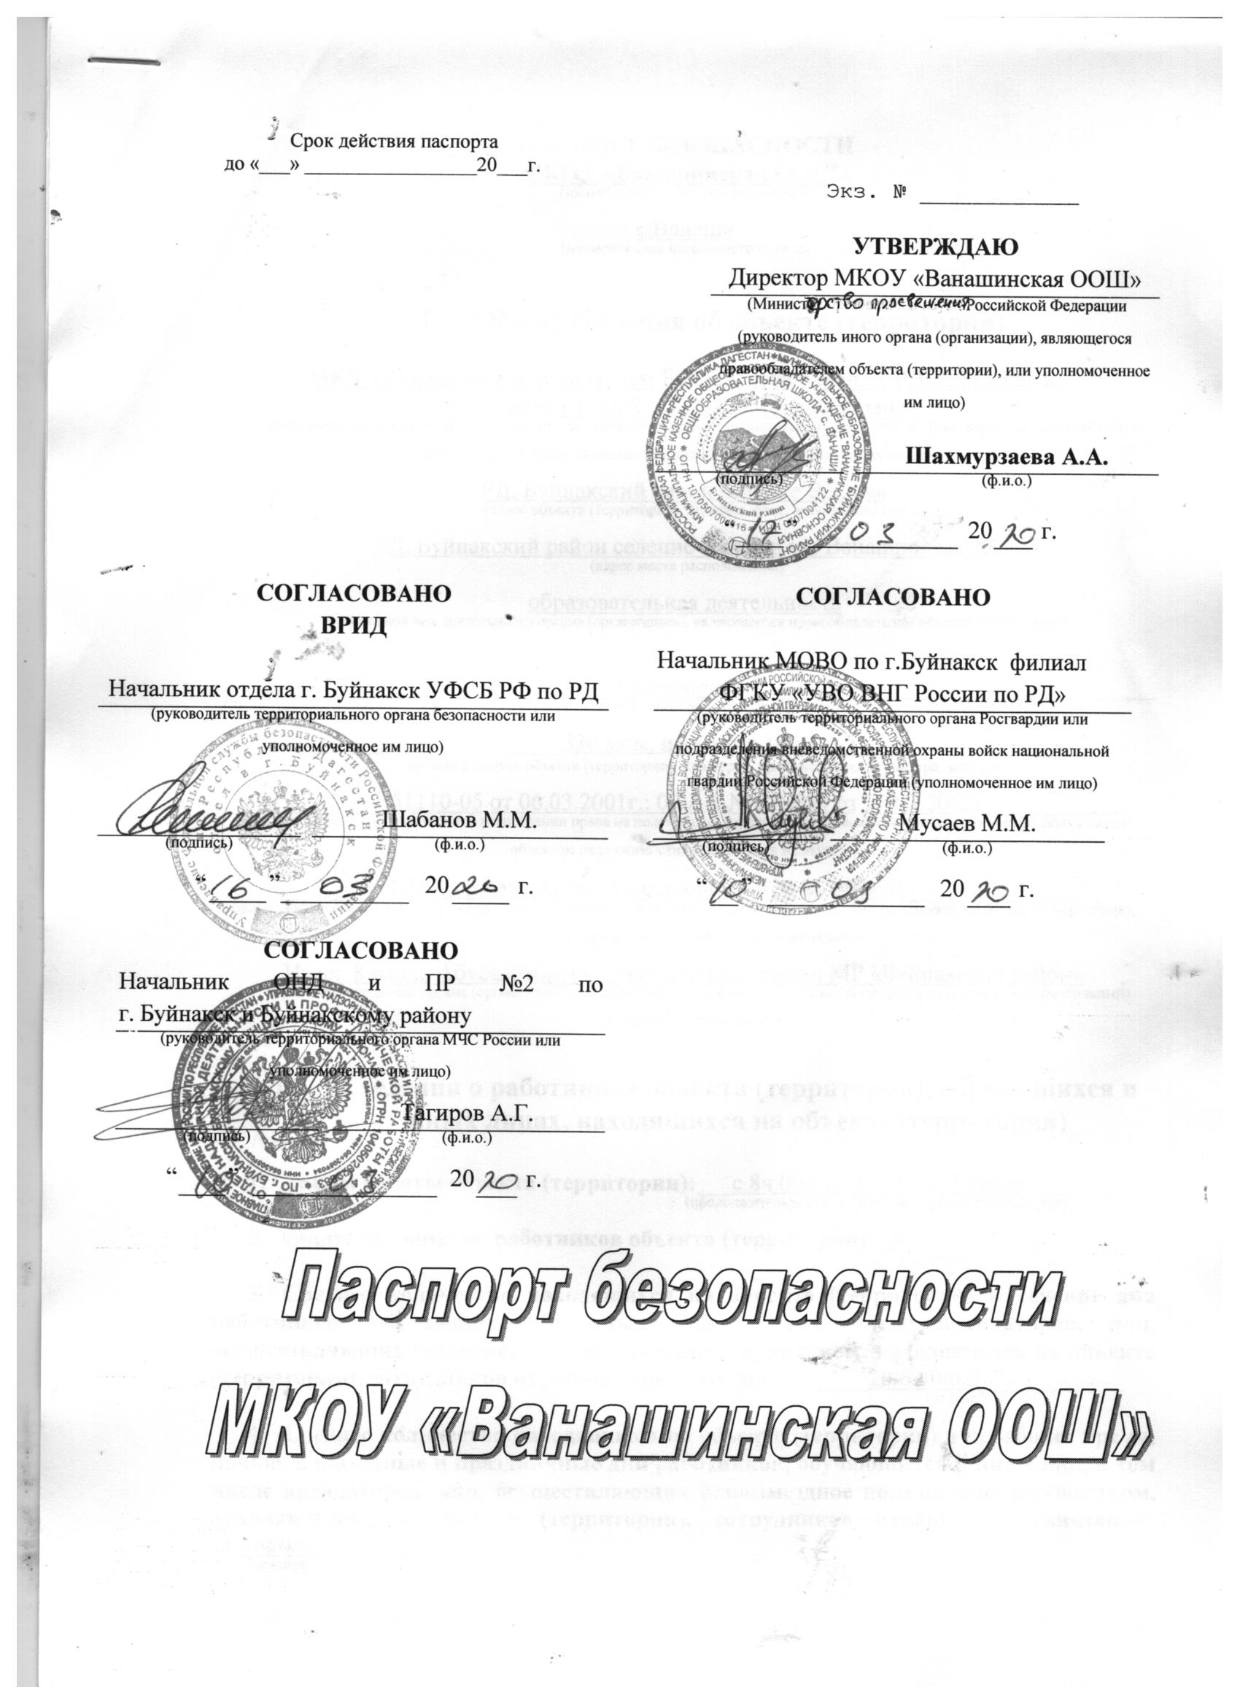

**ПАСПОРТ БЕЗОПАСНОСТИ**

**МКОУ «Ванашинская ООШ»**

(наименование объекта (территории)

с.Ванаши

(наименование населенного пункта)

1. **Общие сведения об объекте (территории)**

МКУ «Управление образованием Буйнакского района», РД, г. Буйнакск,

ул.Ленина 61; 887(237)23200; bruo30@mail.ru

(наименование вышестоящей организации по принадлежности, наименование, адрес, телефон, факс, адрес электронной почты органа (организации), являющегося правообладателем объекта (территории)

РД, Буйнакский район селение Ванаши

(адрес объекта (территории), телефон, факс, электронная почта)

РД, Буйнакский район селение Ванаши ул. Ванашинская 35

(адрес места расположения)

образовательная деятельность

(основной вид деятельности органа (организации), являющегося правообладателем объекта (территории)

_________________________________4 категория___________________________________

(категория опасности объекта (территории)

_____________________________330 кв.м, периметр 100м,______________________

(общая площадь объекта (территории), кв.метров, протяженность периметра, метров)

___________051110-05 от 06.03.2001г.; 05 АА № 519094 от 17.05.2012г.___________

(свидетельство о государственной регистрации права на пользование земельным участком и свидетельство о праве пользования объектом недвижимости, номер и дата их выдачи)

__________Шахмурзаева Асият Алихановна 8-929-867-55-90_______________

(ф.и.о. должностного лица, осуществляющего непосредственное руководство деятельностью работников на объекте (территории), служебный (мобильный) телефон, электронная почта)

Изиев Камиль Абусалимович, глава администрации МР «Буйнакский район»

(ф.и.о. руководителя органа (организации), являющегося правообладателем объекта (территории), служебный (мобильный) телефон, электронная почта)

1. **Сведения о работниках объекта (территории), обучающихся и иных лицах, находящихся на объекте (территории)**
2. **Режим работы объекта (территории):**___с 8ч.00м до 13ч.00м, 5 часов__________

(продолжительность, начало (окончание) рабочего дня)

1. **Общее количество работников объекта (территории):**_20____

(человек)

1. **Среднее количество находящихся на объекте (территории) в течение дня работников, обучающихся и иных лиц, в том числе арендаторов, лиц, осуществляющих безвозмездное пользование имуществом, находящимся на объекте (территории), сотрудников охранных организаций:** _______20/62/0/0/0____________

(человек)

1. **Среднее количество находящихся на объекте (территории) в нерабочее время, ночью, в выходные и праздничные дни работников, обучающихся и иных лиц, в том числе арендаторов, лиц, осуществляющих безвозмездное пользование имуществом, находящимся на объекте (территории), сотрудников охранных организаций:** _1/1/0/0/0_

(человек)

1. **Сведения об арендаторах, иных лицах (организациях), осуществляющих без возмездное пользование имуществом, находящимся на объекте (территории)** ___________________________________________________________________________________________________________________________________________________________________нет__________________________________________________________________

(полное и сокращенное наименование организации, основной вид деятельности, общее количество работников, расположение рабочих мест на объекте (территории), занимаемая площадь (кв. метров), режим работы, ф.и.о., номера телефонов (служебного, мобильного) руководителя организации, срок действия аренды и (или) иные условия нахождения (размещения) на объекте (территории)

1. **Сведения о потенциально опасных участках и (или) критических элементах объекта**
2. **Потенциально опасные участки объекта (территории) (при наличии)**

|  |  |  |  |  |  |
| --- | --- | --- | --- | --- | --- |
| №  п/п | Наименование | Количество работников, обучающихся и иных лиц, находящихся на участке, человек | Общая площадь, кв. метров | Характер террористической угрозы | Характер возможных последствий |
| **1** | котельная |  |  | Взрыв котлов  Повреждение (разрушение) жизненно-важных для  объекта сооружений или оборудования | Локального характера  Остановка отопительной системы, возможно размораживание труб.  Частичное или полное повреждение здания, помещений вследствие  взрыва или пожара;  Повреждение системы коммуникаций  Приостановление деятельности учреждения.  Гибель людей, причинение им телесных повреждений |

1. **Критические элементы объекта (территории) (при наличии)**

|  |  |  |  |  |  |
| --- | --- | --- | --- | --- | --- |
| **1** | котельная |  |  | Взрыв котлов  Повреждение (разрушение) жизненно-важных для  объекта сооружений или оборудования | Локального характера  Остановка отопительной системы, возможно размораживание труб.  Частичное или полное повреждение здания, помещений вследствие  взрыва или пожара;  Повреждение системы коммуникаций  Приостановление деятельности учреждения.  Гибель людей, причинение им телесных повреждений |

1. **Возможные места и способы проникновения террористов на объект (территорию):** центральный вход на территорию объекта, поврежденные места ограждения объекта, центральный вход в здание.

**Наиболее вероятные средства поражения, которые могут применить террористы при совершении террористического акта:**

контактное проникновение на объект (несанкционированное проникновение, проход на основе маскировки);

контактное нарушение целостности или характер функционирования объекта, физическая ликвидация охраны и персонала, захват заложников;

бесконтактное проникновение на объект охраны: визуальное наблюдение;

вывод объекта из строя без проникновения на него посредством использования направленного взрыва или дистанционного оружия или отключение линии жизнеобеспечения объекта

*Наиболее вероятны средства поражения, которые могут применять террористы при совершении террористического акта огнестрельное и холодное оружие, боеприпасы (ручные гранаты), минно-взрывные средства (закладки с использованием ВВ), «пояса смертников», начинённые ВВ и поражающими элементами, автомобили припаркованные вблизи с территорией объекта на стоянках у ограждения с ВВ.*

1. **Прогноз последствий совершения террористического акта на объекте (территории).**

**Предполагаемые модели действий нарушителей:** Пронос и приведение в действие взрывного устройства, взрывы  и другие террористические акты на объектах. Поджог в здании объекта (через не санкционированное проникновение внутрь здания). Захват заложников (возможен в связи с несоблюдением контроля пропускного режима в учреждении, а так же в связи с не контролируемым перемещением третьих лиц внутри здания, отсутствие или не исправность в работе видео наблюдения, ослабление бдительности охраны, внезапное вторжение в здание объекта и прямой его захват, в том числе из-за отсутствия эффективного противодействия).___________________________

(краткое описание основных угроз совершения террористического акта на объекте (территории), возможность размещения на объекте (территории) взрывных устройств, захват заложников из числа работников, обучающихся и иных лиц, находящихся на объекте (территории), наличие рисков химического, биологического и радиационного заражения (загрязнения)

**Вероятные последствия совершения террористического акта на объекте (территории**) Приостановление деятельности учреждения; частичное или полное повреждение здания, помещений, повреждение системы коммуникаций, вывод  из строя систем управления, линий электроснабжения, средств связи, компьютерной техники. Персонал, воспитанники, родители (законные представители) обучающихся получат серьёзные повреждения с возможным летальным исходом в результате поражения осколками, развалинами здания, горящими предметами и т.п____________

(площадь возможной зоны разрушения (заражения) в случае совершения террористического акта, кв.метров, иные ситуации в результате совершения террористического акта)

1. **Оценка социально-экономических последствий совершения террористического акта на объекте (территории)**

|  |  |  |  |  |  |  |
| --- | --- | --- | --- | --- | --- | --- |
| **№**  **п/п** | | **Возможные людские потери, человек** | | **Возможные нарушения инфраструктуры** | **Масштаб последствий террористического акта** | |
| Захват заложников | | | | | | |
| 1 | |  | | отсутствуют | Гибель людей, физические и психологические травмы | |
| Взрыв взрывчатого вещества | | | | | | |
| 2 | |  | | Разрушение конструкций различной степени. |  | |
| Взрыв взрывчатых веществ внутри автомобиля припаркованного вблизи здания учреждения | | | | | | |
| 3 | |  | | Слабые и средние разрушения ограждения |  | |
| Пронос и приведение в действие взрывного устройства, взрывы  и другие террористические акты на объектах | | | | | | |
| 4 | |  | | частичное или полное повреждение здания, помещений. Повреждение системы коммуникаций. | Приостановление деятельности учреждения;  Гибель людей, физические и психологические травмы | |
| Применение  радиоактивных, химических или биологических средств | | | | | | |
| 5 |  | |  | | | Гибель людей, причинение им телесных повреждений |

1. **Силы и средства, привлекаемые для обеспечения антитеррористической защищенности объекта (территории)**

**Силы, привлекаемые для обеспечения антитеррористической защищенности объекта (территории)**

* ОМВД России по Буйнакскому району тел. ДЧ 887(237)2 76 00, 99 47 82, 98 41 75, 89640121653:
* Отдел УФСБ РФ по РД г. Буйнакск тел.887(237)22105
* ПСЧ № 12 т. 887 (237) 20001; ПЧ № 57 сел. Н-Казанище; тел.8 988 293 3072;

ПЧ с. Карамахи; тел.8 988 291 8487

* МОВО по г.Буйнакск филиал ФГКУ «УВО ВНГ России по РД» 887(237) 22280
* Единая дежурно-диспетчерская служба сообщений 112;
* Станция скорой медицинской помощи 03;887(237)20331
* Буйнакский районные электрические сети РЭС №7 887(237) 22709
* ООО «ЭГС по Буйнакскому району» 89387829111

**Средства, привлекаемые для обеспечения антитеррористической защищенности объекта (территории):**

**Система (системы) видеонаблюдения**

Количество видеокамер: 1, из них находится в исправном состоянии 1

Видеоизображение в онлайн - режиме: не выводится.

Хранение видеоинформации: осуществляется.

**Система оповещения и управления эвакуацией:** имеется

Краткая характеристика: звуковой сигнал пожарной сигнализации Гранит-8 и устное оповещение

Пожарная сигнализация смонтирована в **2019году** с выводом

на **пульт ЦН ГУ МЧС России по РД** договор **№ВС/166-19 от 16.10.2019 года**

**Система освещения**

Краткая характеристика: имеется

Освещение объекта: достаточное.

**Система экстренного вызова полиции:**  имеется

**Пожарная: не** имеется

**Средства телефонной связи:** имеется **_____________________________**

1. **Меры по инженерно-технической, физической защите и пожарной безопасности объекта (территории)**
2. **Меры по инженерно-технической защите объекта (территории):**
3. **Объектовые и локальные системы оповещения:** не имеются

____________________________________________________________________

(наличие, марка, характеристика)

1. **Резервные источники электроснабжения, теплоснабжения, газоснабжения, водоснабжения, системы связи** не имеются

_________________________________________________________________

(наличие, марка, характеристика)

1. **Технические системы обнаружения несанкционированного проникновения на объект (территорию), оповещения о несанкционированном проникновении на объект (территорию) или системы физической защиты: охранная сигнализация**______________отсутствует_____________________________

(наличие, марка, количество)

1. **Стационарные и ручные металлоискатели** не имеются

_________________________________________________________________

(наличие, марка, количество)

1. **Телевизионные системы охраны** не имеются

_________________________________________________________________

(наличие, марка, количество)

1. **Системы охранного освещения** не имеются

_________________________________________________________________

(наличие, марка, количество)

1. **Меры по физической защите объекта (территории):**
2. **Количество контрольно-пропускных пунктов (для прохода людей и проезда транспортных средств):** имеются;
3. **Количество эвакуационных пунктов (для выхода людей и выезда транспортных средств):** 0;
4. **Наличие на объекте (территории) электронной системы пропуска**

_____________________не имеется_______________________________

(тип установленного оборудования)

1. **Укомплектованность личным составом нештатных аварийно-спасательных формирований (по видам подразделений):** 0_________

(человек, процентов)

1. **Меры по пожарной безопасности объекта (территории):**
2. **Наличие документа, подтверждающего соответствие объекта (территории) установленным требованиям пожарной безопасности** заключение № 1006 от 02.08.2019 года______________________________

(наличие, марка, количество)

1. **Наличие системы внутреннего противопожарного водопровода:**___________________________________________________

(характеристика)

1. **Наличие противопожарного оборудования, в том числе автоматической системы пожаротушения**: пожарное оборудование ОП- 4 10шт, установлена АПС Гранит 8,находится в рабочем состоянии______________________________________________

(тип, марка)

1. **Наличие оборудования для эвакуации из здания людей:**____________________не имеется ________________________

(тип, марка)

1. **План взаимодействия с территориальными органами безопасности, территориальными органами МВД России и территориальными органами Росгвардии по защите объекта (территории) от террористических угроз:** _____________________________________имеется__________________________________

(наличие и реквизиты документа)

1. **Выводы и рекомендации**

**В целях усиления технического состояния объекта и надлежащего обеспечения охраны по пресечению и предотвращения террористических актов, необходимо осуществить следующие мероприятия:**

1.Обеспечение пропускного и внутриобъектового режимов и осуществление контроля за их функционированием;

2.Оснастить объект дополнительными системами видеонаблюдения;

3. Оснащение объектов (территории) системами передачи тревожных сообщений в подразделения ВНГ РФ или система обеспечения вызова экстренных оперативных служб по единому номеру 112 и поддержание их в исправном состоянии;

4. Организовать взаимодействие с территориальными органами безопасности и территориальными органами ФС ВНГ РФ (подразделения вневедомственной охраны ВНГ РФ).

1. **Дополнительная информация с учетом особенностей объекта (территории)**

________________________________________________________________

(наличие на объекте (территории) режимно-секретного органа, его численность (штатная и фактическая), количество сотрудников объекта (территории), допущенных к работе со сведениями, составляющими государственную тайну, меры по обеспечению режима секретности и сохранности секретных сведений)

______________________________нет_______________________________________

(наличие локальных зон безопасности)

_________________________нет__________________________________

(другие сведения)

|  |  |
| --- | --- |
| Приложения: | 1. Поэтажный план (схема) объекта (территории) с обозначением потенциально опасных участков и критических элементов объекта (территории). 2. План (схема) охраны объекта (территории) с указанием контрольно-пропускных пунктов, постов охраны, инженерно-технических средств охраны. 3. Акт обследования и категорирования объекта (территории). |

Составлен «___» ____________20___г.

_________Шахмурзаева Асият Алихановна, директор МКОУ_______ (должностное лицо, осуществляющее непосредственное руководство деятельностью работников на объекте (территории)

Шахмурзаева А.А.

|  |  |  |
| --- | --- | --- |
| (подпись) |  | (ф.и.о.) |

Актуализирован "____" _________ 20__ г.

Причина актуализации__________________________________________________________